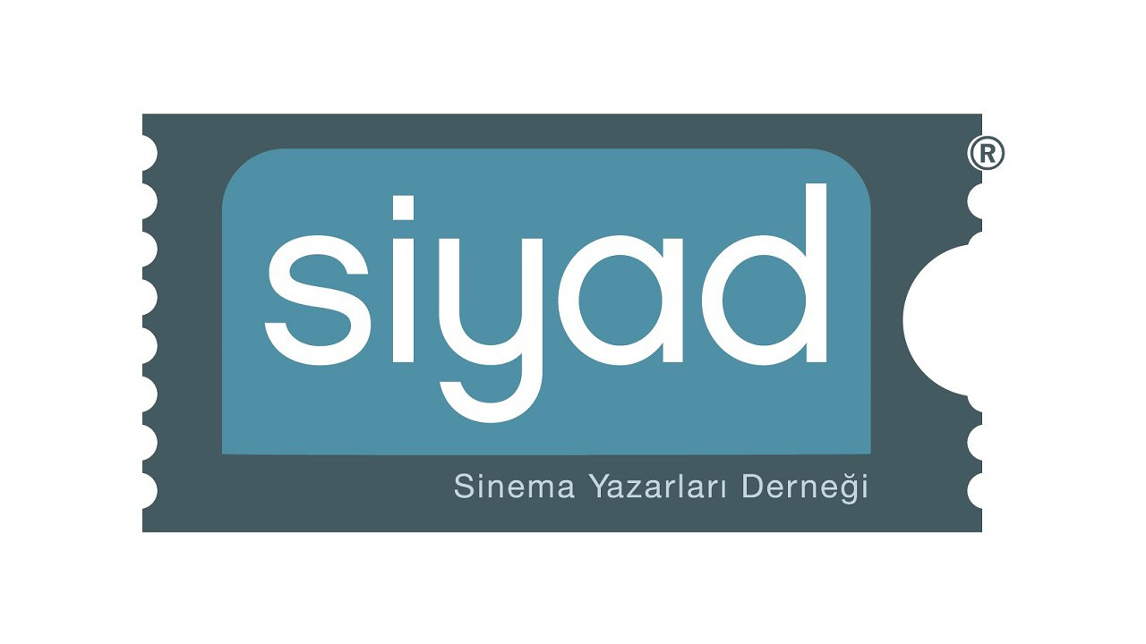

**SİYAD ONUR VE EMEK ÖDÜLLERİ AÇIKLANDI**

**SİYAD 57. Türkiye Sineması Ödülleri’nde bu yıl yönetmen Şerif Gören ile oyuncu Hale Soygazi’ye Onur Ödülü, yapımcı Nida Karabol ile yönetmen Muzaffer Hiçdurmaz’a Emek Ödülü verilecek**

Sinema Yazarları Derneği (SİYAD) tarafından 10 Mart’ta düzenlenecekSİYAD 57. Türkiye Sineması Ödülleri töreninde Onur ve Emek ödüllerini alacak isimler belli oldu.

Onur Ödülü’ne değer bulunan isimlerden ilki Şerif Gören. Aralık ayında kaybettiğimiz usta yönetmene bu ödülün takdim edilme kararı daha önce verilmişti. Gören’in ailesi törende hazır bulunup anısına ödülü kabul edecek. Diğer Onur Ödülü ise sinemamızın önemli oyuncularından Hale Soygazi’ye takdim edilecek.

Emek Ödülü’ne değer görülen isimler ise yapımcı, dağıtımcı, salon işletmecisi olarak sinemamıza büyük katkı sunan Nida Karabol ile film setlerinde kendisini var etmiş, aldığı her görevde emeği yüceltmiş Muzaffer Hiçdurmaz.

**SİNEMA YOLCULUĞUMUZUN KİLOMETRE TAŞI: ŞERİF GÖREN**

Geçen Aralık ayında kaybettiğimiz Şerif Gören, büyük sinema yolculuğumuzun unutulmaz yönetmenlerinden biriydi ve Türk sinemasının sinemacılar kuşağının son temsilcilerindendi. 1944’te İskeçe’de doğan Gören, İstanbul Erkek Lisesi'nde okuduktan sonra 1962 yılında sinema dünyasına adım attı. Önceleri kurgucu olsa da yönetmen yardımcısı olarak birçok usta isimle çalıştı. 1974’te çekimine Yılmaz Güney’in başladığı ‘Endişe’ filmini tamamlayarak yönetmenliğe adım adan Gören’in bu ilk filmi Antalya Film Festivali’nde En İyi Film ve En İyi Yönetmen dahil altı dalda ödül kazandı.

Metin Erksan, Lütfi Akad ve Yılmaz Güney’in başlattığı toplumsal gerçekçilik akımının ikinci kuşağında yer alan Gören, o dönem ‘Köprü’, ‘Darbe’, ‘Deprem’, ‘Gelincik’, ‘Derviş Bey’ ‘Almanya Acı Vatan’ gibi sayısız klasiğe imza attı. Bu dönemde bir yandan da sinema emekçilerinin hakları için örgütlü bir mücadeleye girişti. 1973’te Sinema İşçileri Sendikası’nın kuruluşunda görev alarak başkanlığını üstlendi. 1979-1980 yılları arasında ise Yönetmenler Derneği başkanlığı yaptı. Dernek başkanı olduğu için 12 Eylül askeri darbesinin ardından tutuklandı.

Cezaevinden çıktıktan sonra Cannes Film Festivali’nde Altın Palmiye kazanan ‘Yol’ ile birlikte ‘Sen Türkülerini Söyle’, ‘Kurbağalar’, ‘Yılanların Öcü’, ‘Katırcılar’, ‘Firar’, ‘On Kadın’ gibi filmler çekerek sinema yolculuğuna devam eden Gören, yönettiği filmlerle birçok ödül aldığı gibi sayısız davayla da muhatap oldu. 90’larda yerli sinemaya küsen seyircinin salonlara geri dönüşünü müjdeleyen ilk yapımlardan ‘Amerikalı’ ile bir başka ilke daha imza attı. Filmlerinde toplumsal sorunlara ayna tutması bir yana sinematografik olarak da yenilikçi yaklaşımıyla sinemamızın ustaları arasına adını yazdırdı. Ulusal ve uluslararası pek çok festivalde jüri başkanlığı yapan, sinemanın büyük yolculuğunu itinayla takip eden Şerif Gören, sektörde her zaman fikir ve tecrübelerine başvurulan duayen bir yönetmenimizdi. .

**GELENEK İLE GELECEĞİN ODAK NOKTASI: HALE SOYGAZİ**

Bir yanda ‘Vurun Kahpeye’, ‘Oh Olsun’, ‘Süt Kardeşler’ gibi dönemin ana akım sinemasının nitelikli örneklerinde bir yandan da ‘Maden’, ‘Bir Yudum Sevgi’, ‘Bekle Dedim Gölgeye’, ‘Bir Avuç Cennet’, ‘Kadının Adı Yok’ gibi yenilikçi filmlerde rol alan Hale Soygazi, sinema kariyeri düşünüldüğünde Türk sinemasında istisnai bir yere sahip. Üstlendiği rollerdeki seçicilik ve canlandırdığı kadın karakterlerdeki tavizsiz yorumu sayesinde sektördeki erkek egemenliğinin ve yıldız sisteminin sorgulanmasında önemli katkılarda bulundu.

Hale Soygazi 1970’li yılların ortasında oynadığı melodramlarla geniş bir kitle tarafından tanındı. O yıllarda Türkiye’nin geçirdiği çalkantılı dönem sinema sektörünün krize girmesine neden olunca Hale Soygazi bir süre sinemaya ara verdi. 1978 yılında Yavuz Özkan’ın ‘Maden’ filmiyle yeniden beyazperdeye dönüş yaptı ve bu filmdeki performansıyla Antalya Altın Portakal’da En İyi Kadın Oyuncu Ödülü’nü kazandı. Ardından ticari filmlerde oynamayı reddeden Soygazi, 12 Eylül askeri darbesi sonrasında politik mücadele içinde yer aldı ve sinema sektöründe çalışan meslektaşlarının hakları için mücadele etti. Uzun bir aradan sonra ilk kez kamera karşısına geçtiği Atıf Yılmaz’ın yönettiği ‘Bir Yudum Sevgi’deki rolüyle 1984 Antalya Altın Portakal Film Festivali’nde ikinci kez En İyi Kadın Oyuncu Ödülü’ne layık görüldü.

Hale Soygazi bu filmden sonra yönetmenliğini yine Atıf Yılmaz’ın yaptığı ‘Bekle Dedim Gölgeye’ ve Duygu Asena’nın aynı adlı romanından uyarlanan ‘Kadının Adı Yok’ filmlerinde rol aldı. 2000’li yıllarda birtakım dizilerde rol aldığı gibi ‘Küçük Prens’in sahnelenmesiyle ilk kez tiyatro sahnesinde de performans sergiledi. Sinemaya yaptığı katkılardan dolayı 2004’te Antalya Altın Portakal Film Festivali, 2009’da İstanbul Film Festivali, 2022’de Adana Altın Koza Film Festivali ve 2024’te Nürnberg Film Festivali tarafından Onur Ödülü’ne değer görüldü.

**SİNEMANIN GÖRÜNMEZ KAHRAMANI: NİDA KARABOL**

Nida Karabol İstanbul’da doğdu. İtalyan Lisesi ve İstanbul Üniversitesi Sosyoloji bölümünü bitirdi. Lise yılları itibariyle telif hakları ajansı olan annesinin kurduğu Umut Sanat Ürünleri’nde görev almaya başladı. Böylece dünya ve ülke sinemalarını, uluslararası etkinlik ve festivallerini yakından tanıma imkânı buldu. Bu doğrultuda özellikle Avrupa bağımsız sinemasının örneklerini ve televizyon kuruluşlarını Türkiye’de temsil etti. Umut Sanat olarak bu filmleri genç seyirci kitlesine ulaştırmak için üniversitesi olan kentlerde sinema salonları açtılar. Aynı zamanda şirketin temsilcilik ve dağıtım çalışmaları sürerken, Nida Karabol yapım bölümünü kurdu. 1995 yılında Mustafa Altıoklar’ın yönettiği ‘İstanbul Kanatlarımın Altında’, 2000 yılında Serdar Akar’ın yönettiği ‘Dar Alanda Kısa Paslaşmalar’ filmlerinin yapımcılığı Umut Sanat bünyesinde gerçekleştirdi. ‘İstanbul Kanatlarımın Altında’ Türk filmlerinin sinema salonlarına geri dönüşünü sağlayan filmlerden birisi olarak tarihe geçti.

Sonraki yıllarda yönetmenliğini Pelin Esmer’in yaptığı ‘Oyun’ (2005), ‘11’e 10 Kala’ (2009) ve ‘Gözetleme Kulesi’ (2012) filmlerinin yapımcısı oldu. Ayrıca film müzik albümleri ve kısa filmlere de yapımcı olarak katkı sundu.

Nida Karabol, 1996-2007 yılları arasında SESAM Yönetim Kurulu’nda görev aldı. 2007-2011 yılları arasında kuruculuğunu yaptığı SEYAP’ın Yönetim Kurulu Başkanlığı’nı yürüttü. Ulusal ve uluslararası birçok film festivalinde jüri üyesi oldu. Geçen yıl 27. Uçan Süpürge Uluslararası Kadın Filmleri Festivali'nin Bilge Olgaç Başarı Ödülü'nü aldı. Halen film yapım danışmanlığı yapmaktadır.

**EMEK MÜCADELESİNDE ANITSAL BİR İSİM: MUZAFFER HİÇDURMAZ**

1944 yılında Eskişehir’de doğan Muzaffer Hiçdurmaz, Yeşilçam’da kamera asistanlığından yönetmenliğe uzanan kariyeri boyunca Türk sinemasında işçi sınıfının sesi oldu. 14 yaşında sinema sektörüne adım atan Hiçdurmaz, 1962’den itibaren setlerde görev almaya başlamış, Lütfi Akad, Şerif Gören, Ertem Eğilmez, Süreyya Duru, Halit Refiğ, Ertem Göreç, Bilge Olgaç gibi birçok ustayla çalışarak sinema dünyasında yönetmen yardımcısı olarak kendine sağlam bir yer edindi. Ayrıca Pier Paolo Pasolini, Elia Kazan ve Alain Robbe-Grillet gibi uluslararası yönetmenlerle çalışma imkânı da buldu.

1987 yılında çektiği ve işçi sınıfının sorunlarını perdeye taşıyan ‘Çark’ filmi, sanayileşememiş bir toplumun emekçilerini anlatarak dönemin sinema anlayışına toplumsal gerçekçi bir bakış açısı kazandırdı. Hiçdurmaz, yalnızca bir sinema emekçisi değil, aynı zamanda eğitimci olarak da kendisinden sonraki kuşaklara rehberlik etti. Müjdat Gezen Sanat Merkezi’nde sinema dersleri vererek genç sinemacılara yol gösterdi. Yeşilçam’ın avantür filmlerinden işçi hikâyelerine uzanan geniş bir yelpazede çalışmaları bulunan Hiçdurmaz, disiplini, çalışkanlığı ve sevecenliğiyle sinema dünyasında iz bırakan bir isimdir.